GDD (Game design Document)

# Runner: 3RUN Stickman

Integrantes:

* Lucas De Lio
* David Figueroa

Compañía: Isgak.



# 

Introducción

3RUN Stickman es un videojuego desarrollado como trabajo para la materia optativa Taller de Videojuegos. Consiste es un juego 2D desarrollado bajo el lenguaje Haxe y uso de la librería OpenFL.

Es un runner en el que se controla un personaje que va avanzando a lo largo del nivel, superando obstáculos y debe llegar lo más lejos posible sin morir.

Nuestro personaje es un monigote, como el nombre lo indica. El mismo es capaz de correr, saltar y agarrar armas.

Índice

Runner: 3RUN Stickman

1. Sección I: Resumen del JUEGO

1.1. Nombre del Juego

1.2. Objetivo del juego

1.3. Género

1.4. Características Juego

1.5. Audiencia:

1.6. Game Flow

1.7. Apariencia

1.8. Alcance del juego:

Sección II – Mecánica del juego

2.1. Gameplay

2.2. Mecánica

Física

Movimiento

Combate

2.3. Screen Flow

2.4. Game Options

Game cycle & extras

Sección III – Historia

Narrativa breve

Game World

3.1.1. Look and Feel

3.1.2. Áreas y conexiones

3.2. Personajes

Sección IV – Interface

Menús

Cámara

Controles

Modo control 1 :

Modo control 2 :

Audio & Música

Sección V – Inteligencia de los Non-player characters (NPC)

5.1 Enemy AI

5.2. Power ups (non-combat characters)

Sección VI – Técnica

6.1. Target Hardware / Software

6.2. Decisiones de Desarrollo

6.2.1. Game Engine

6.2.2. Network

# 1. Sección I: Resumen del JUEGO

## 1.1. Nombre del Juego

3RUN Stickman

## 1.2. Objetivo del juego

El juego no tiene fín, hay que ganar puntuación avanzando la mayor distancia posible sin morir, en el menor tiempo posible. El puntaje final será la cantidad de metros recorridos menos la cantidad de segundos transcurridos antes de morir, más un bonus por cada enemigo derrotado.

Puntaje = Distancia - Tiempo + Bonus.

## 1.3. Género

Runner.

## 1.4. Características Juego

Juego 2D, de un solo jugador, cámara tipo scroll de movimiento horizontal. Pantalla con resolución aproximada de 800x480 (Tablets o smartphones).

## 1.5. Audiencia:

Teen 13+ (T) (mayores de 13 años). [Entertainment Software Rating Board](http://en.wikipedia.org/wiki/Entertainment_Software_Rating_Board)

## 1.6. Game Flow

Utilizando una serie de comandos sencillos, el jugador se mueve a lo largo del escenario, puede correr, saltar y en caso de tomar un arma, puede disparar para combatir a enemigos que aparezcan. La dificultad va aumentando a medida que se avanza.

Se tiene un único nivel principal infinito, que es autogenerado en forma semi-aleatoria a medida que se avanza.

El juego no termina hasta que se muere, cayendo al vacío o siendo herido por un enemigo.

## 1.7. Apariencia

Estilo “monigote”, con personajes y sprites de fondo en tonos grises. Enemigos, armas y municiones y efectos especiales a color.

## 1.8. Alcance del juego:

1.8.1. Número de niveles: 1 (infinito)

1.8.2. Número de NPC’s: 2

1.8.3. Número de armas: 3

1.8.4. Número de power ups: 3

# **Sección II – Mecánica del juego**

## 2.1. Gameplay

2.1.1. Progresión del juego:

El jugador se maneja utilizando las teclas, o la pantalla táctil en caso de dispositivos móviles. Existen enemigos que irán apareciendo en la pantalla e intentarán derrotar al protagonista. El jugador deberá dispararles con las armas que irá consiguiendo a medida que avanza por el nivel, así como también deberá sortear los obstáculos propios del mismo.

El final de la partida se dará cuando el jugador muera, registrando el puntaje alcanzado.

2.1.2. Misión/desafíos

El personaje sumará puntos por la distancia recorrida así como por los enemigos derrotados, y el tiempo transcurrido restará puntaje al final de la partida. A medida que transcurra el nivel, la dificultad será cada vez mayor.

## 2.2. Mecánica

### Física

Las interacciones físicas del juego están dadas por el contacto de los personajes con las plataformas, las colisiones entre el jugador y los enemigos y sus disparos o de los objetos del escenario. La física vertical está dada por un modelo de aceleración vertical (gravedad). Los enemigos no colisionan entre sí. También se considerará una fuerza de gravedad constante que afectará a todos los personajes.

### Movimiento

El movimiento de los personajes se dará en forma horizontal, como así también de manera vertical a través de saltos que se verán afectados por la física antes descrita.

### Combate

Para destruir a un enemigo, se le debe disparar un cierto número de veces, dependiendo del arma que se lleve. Cada enemigo poseerá una barra de vida que el jugador podrá visualizar cuando lo ataque.

## 2.3. Screen Flow

El usuario se encuentra con un menú principal donde puede entrar en algunas de las sub-pantallas:

* Jugar
* Créditos.
* Puntajes máximos.

Mientras se encuentra jugando, puede entrar en modo de pausa en cualquier momento.

## 2.4. Game Options

### Game cycle & extras

El jugador posee una única vida. Al perderla, se registrará su puntaje.

# **Sección III – Historia**

## Narrativa breve

Uthion, el príncipe de los Sticks, decide probar su valentía adentrándose en la ciudad perdida de Edax para ver qué tan lejos puede llegar. Allí se encontrará con los Sticks revolucionarios, que buscan acabar con la monarquía en el Reino e intentarán asesinarlo.

## Game World

El escenario es la ciudad perdida de Edax, una ciudad abandonada y gris en la que habitan los Sticks revolucionarios. Esta ciudad está dominada por la Magia, que hace que las plataformas por donde circulan los individuos se generen automáticamente delante de ellos y desaparezcan luego. Pero esto no siempre ocurre siempre a la misma altura ni en todo momento, por lo que la gente debe ir saltando y evitando caer al vacío.

### 3.1.1. Look and Feel

El look and feel usado son tonos de grises, el personaje principal color negro, fondo con edificios estilo industrial en segundo plano y tercer plano más alejado con tono más claro.

Los obstáculos y paredes serán de relleno negro con bordes redondeados y sin textura.

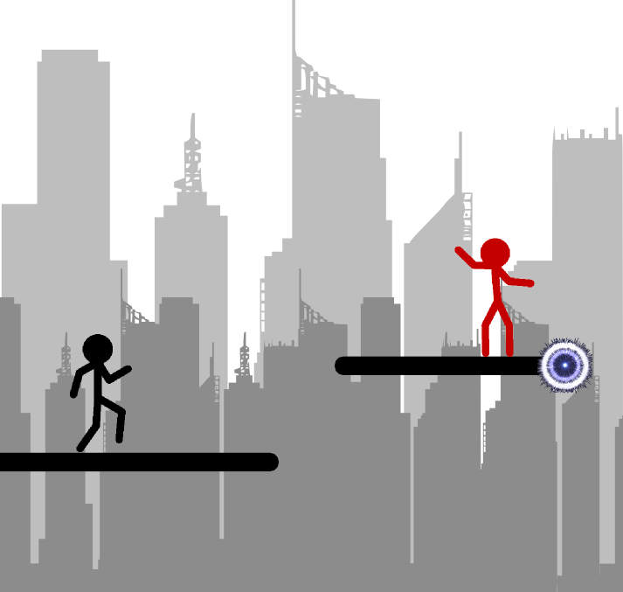

### 3.1.2. Áreas y conexiones

Hay un único nivel que se irá generando de manera semi-aleatoria a medida que el personaje avance. Se tendrá en cuenta a la hora de esta generación que el resultado pueda ser superado exitosamente con las habilidades del personaje.

## 3.2. Personajes

El personaje principal será el monigote controlado por el jugador. Éste podrá correr, acelerar, saltar y atacar a sus enemigos. También poseerá una barra de vida, que irá disminuyendo con cada golpe hasta causarle la muerte. A su vez, los enemigos tendrán un aspecto y comportamiento similar pero de siendo de color.

# **Sección IV – Interface**

***HUD***

El jugador podrá visualizar en la pantalla los siguientes elementos:

* Contador de distancia recorrida.
* Contador de tiempo transcurrido.
* Cantidad de enemigos derrotados.
* Barra de vida del personaje.
* Barra de velocidad de movimiento.

Adicionalmente, cuando golpee a un enemigo podrá ver la barra con la vida restante del mismo.

## Menús

Solo hay un menú al iniciar con las siguientes opciones:

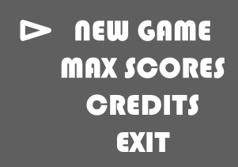

La tipografía es Bauhaus 93.

Dentro del juego no hay menú, el botón de pausa simplemente emite un sonido al entrar y salir de la pausa.

## Cámara

El juego tiene un único modo de cámara, con desplazamiento horizontal siguiendo al personaje que se encuentra centrado en el medio.

## Controles

Existen 2 modos de control del jugador, con teclado y con pantalla táctil.

### Modo control 1:

*Arrow Keys* para movimientos.

*SpaceBar* para disparos.

### Modo control 2:

*Touch* en el sector izquierdo para desplazamiento horizontal y vertical mediante gestos.

*Touch* en el sector derecho para disparos.

## Audio & Música

Música de fondo para:

* Menú.
* Partida.

También habrá sonidos distintos asociados a cada una de las siguientes acciones:

* Saltar.
* Caer (al tocar el suelo).
* Golpe (1 por cada arma o tipo de golpe).
* Muerte del personaje.
* Muerte de enemigos.
* Exclamación de los enemigos al aparecer.
* Exclamación por golpe recibido.
* Al impulsarse hacia adelante (correr rápido).
* Entrar en pausa.
* Salir de la pausa.
* Agarrar un arma.

# **Sección V – Inteligencia de los Non-player characters (NPC)**

## 5.1 Enemy AI

Al aparecer en la pantalla hacen un gesto y un sonido, y luego corren en dirección del personaje para atacarlo en cuanto éste esté en su rango de alcance.

## 5.2. Power ups (non-combat characters)

El personaje sólo podrá tener equipada una única arma, y podrá ir recogiendo las que encuentre en su camino. Para cambiar de arma sólo deberá pasarle por encima y ésta se equipará automáticamente. Cada arma tendrá una cantidad limitada de munición, tras lo cual el personaje volverá a equipar su arma de contacto físico inicial.

# **Sección VI – Técnica**

## 6.1. Target Hardware / Software

Se pretende compilar tanto para Android como para PC.

## 6.2. Decisiones de Desarrollo

### 6.2.1. Game Engine

Se desarrollará en Haxe, haciendo uso de la librería OpenFL.

### 6.2.2. Network

La versión para Android será descargable desde Google Play, y la versión para PC se jugará de forma online.

Los puntajes máximos se almacenarán localmente y podrán ser compartidos y publicados en las distintas redes sociales.